TRƯỜNG/ĐƠN VỊ: ................................................
KHOA CÔNG NGHỆ THÔNG TIN
BÁO CÁO DỰ ÁN
HỆ THỐNG QUẢN LÝ HỌC TẬP TRỰC TUYẾN (LMS)
E-Learning LMS - Fullstack Next.js / Express / MongoDB
Sinh viên thực hiện | Trần Tiến Đạt
MSSV | 2380611133
Vai trò | Nhóm trưởng / Fullstack
Giảng viên hướng dẫn | ................................................
Lớp học phần | ................................................
Ngày lập báo cáo | 29/05/2026

TP. Hồ Chí Minh, tháng 05 năm 2026

Mục lục
Lời mở đầu 4
Chương 1. Tổng quan đề tài 4
Chương 2. Công nghệ và kiến trúc hệ thống 5
Chương 3. Phân tích chức năng hệ thống 6
Chương 4. Thiết kế dữ liệu và API 8
Chương 5. Giao diện minh họa 9
Chương 6. Cài đặt, chạy thử và kiểm thử 19
Chương 7. Đánh giá và hướng phát triển 20
Kết luận 21
Phụ lục 21

Danh mục hình ảnh
Hình 1. Sơ đồ kiến trúc tổng thể của hệ thống LMS 5
Hình 2. Sơ đồ mô hình dữ liệu chính của hệ thống 6
Hình 3. Trang chủ giới thiệu hệ thống E-Learning LMS 10
Hình 4. Màn hình đăng nhập và khôi phục mật khẩu 11
Hình 5. Dashboard quản trị hệ thống của Admin 12
Hình 6. Màn hình quản lý lớp học của Admin 13
Hình 7. Màn hình lịch giảng dạy của Giảng viên 14
Hình 8. Màn hình quản lý buổi học thủ công của Giảng viên 15
Hình 9. Dashboard tổng quan của Sinh viên 16
Hình 10. Màn hình quét QR điểm danh của Sinh viên 17
Hình 11. Màn hình lịch học dạng calendar của Sinh viên 18
Hình 12. Màn hình lịch sử điểm danh của Sinh viên 19

Danh mục bảng
Bảng 1. Danh sách công nghệ sử dụng trong dự án 5
Bảng 2. Phân quyền chức năng theo vai trò người dùng 6
Bảng 3. Các model dữ liệu chính trong MongoDB 8
Bảng 4. Nhóm API chính của backend 8
Bảng 5. Kịch bản kiểm thử tiêu biểu 19

Lời mở đầu
Trong bối cảnh đào tạo trực tuyến ngày càng phổ biến, các cơ sở đào tạo cần một hệ thống có khả năng quản lý người dùng, lớp học, lịch học và điểm danh một cách tập trung. Dự án E-Learning LMS được xây dựng nhằm giải quyết nhu cầu đó thông qua một ứng dụng fullstack gồm frontend Next.js và backend Node.js/Express, lưu trữ dữ liệu bằng MongoDB.
Báo cáo này trình bày chi tiết phạm vi, chức năng, kiến trúc, mô hình dữ liệu, API, giao diện và quy trình cài đặt của hệ thống. Nội dung được tổng hợp trực tiếp từ mã nguồn hiện tại của project, README, các model backend, controller và giao diện thực tế đang chạy trên môi trường local.
Tóm tắt kết quả
Hệ thống hỗ trợ 3 vai trò chính: Admin quản trị dữ liệu nền tảng, Giảng viên quản lý lớp và điểm danh, Sinh viên xem lịch học và quét QR. Điểm nổi bật là luồng điểm danh QR có token JWT hết hạn 60 giây, hỗ trợ điểm danh thủ công, tính lịch sử lương giảng viên và import người dùng từ Excel.

Chương 1. Tổng quan đề tài

1.1. Lý do chọn đề tài
Quản lý lớp học trực tuyến không chỉ dừng lại ở việc tạo tài khoản và lưu danh sách sinh viên. Một hệ thống LMS thực tế cần xử lý nhiều nghiệp vụ liên quan: phân quyền, tổ chức lớp theo chuyên ngành/môn học, quản lý lịch học, điểm danh, thống kê tình trạng tham gia và hỗ trợ giảng viên trong quá trình giảng dạy.
Đề tài này phù hợp với yêu cầu xây dựng một ứng dụng web fullstack có dữ liệu động, có phân quyền người dùng và có thao tác nghiệp vụ rõ ràng. Hệ thống cũng có yếu tố thực tiễn cao nhờ tính năng điểm danh bằng QR và lịch sử lương theo buổi dạy.

1.2. Mục tiêu của hệ thống
- Xây dựng ứng dụng web quản lý học tập có giao diện riêng cho Admin, Giảng viên và Sinh viên.
- Cho phép Admin quản lý người dùng, chuyên ngành, môn học và lớp học.
- Cho phép Giảng viên xem lịch dạy, tạo buổi học, điểm danh thủ công hoặc tạo QR điểm danh.
- Cho phép Sinh viên xem lớp học, lịch học, lịch sử điểm danh và quét QR bằng camera trình duyệt.
- Thiết kế backend API theo nhóm route rõ ràng, dữ liệu lưu bằng MongoDB thông qua Mongoose.

1.3. Phạm vi và đối tượng sử dụng
Phạm vi hiện tại tập trung vào quản lý lớp học, người dùng, lịch học và điểm danh. Hệ thống chưa hướng tới các chức năng học liệu nâng cao như bài giảng video, bài tập, chấm điểm tự động hoặc diễn đàn trao đổi. Ba nhóm người dùng chính gồm quản trị viên hệ thống, giảng viên và sinh viên.

Chương 2. Công nghệ và kiến trúc hệ thống

2.1. Công nghệ sử dụng
Bảng 1. Danh sách công nghệ sử dụng trong dự án
Tầng | Công nghệ | Vai trò trong hệ thống
Frontend | Next.js 16, React 19, TypeScript, Tailwind CSS 4 | Xây dựng giao diện App Router, dashboard theo vai trò và gọi API qua rewrite.
QR/UI | @yudiel/react-qr-scanner, qrcode.react | Quét QR bằng camera trình duyệt và hiển thị mã QR cho phiên điểm danh.
Backend | Node.js, Express 5 | Cung cấp REST API, xử lý nghiệp vụ xác thực, quản lý lớp và điểm danh.
Database | MongoDB, Mongoose | Lưu trữ người dùng, lớp, môn, chuyên ngành, buổi học, điểm danh và lương.
Bảo mật | bcryptjs, jsonwebtoken, nodemailer | Mã hóa mật khẩu, ký token QR, gửi OTP quên mật khẩu qua email.

2.2. Kiến trúc tổng thể
Frontend được triển khai trong thư mục `frontend` bằng Next.js App Router. Backend Express nằm trong thư mục `backend` và mount các route theo từng nhóm nghiệp vụ. File `frontend/next.config.ts` cấu hình rewrite `/api/:path*` sang `http://localhost:5000/api/:path*`, giúp frontend gọi API bằng path tương đối.
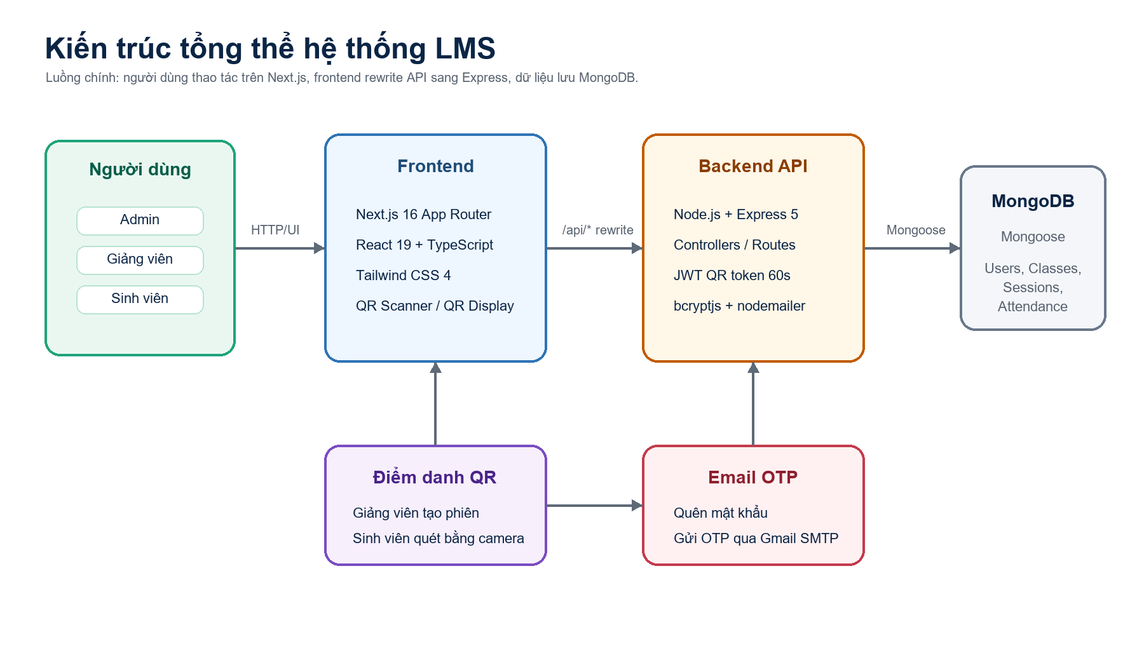
Hình 1. Sơ đồ kiến trúc tổng thể của hệ thống LMS

2.3. Mô hình dữ liệu
Dữ liệu hệ thống được chia thành các collection có quan hệ nghiệp vụ rõ ràng. `Class` là trung tâm của luồng học tập, liên kết với môn học, chuyên ngành, giảng viên và danh sách sinh viên. `Session` mô tả từng buổi học hoặc phiên QR. `Attendance` lưu kết quả điểm danh theo sinh viên, ngày học và lớp học.
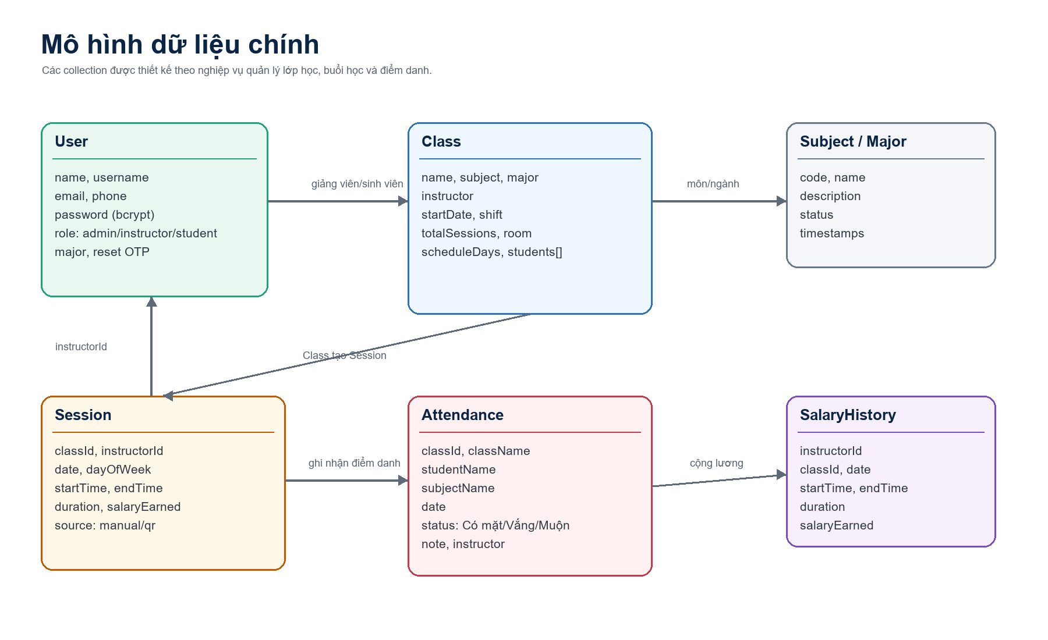
Hình 2. Sơ đồ mô hình dữ liệu chính của hệ thống

Chương 3. Phân tích chức năng hệ thống

3.1. Phân quyền tổng quan
Bảng 2. Phân quyền chức năng theo vai trò người dùng
Nhóm chức năng | Admin | Giảng viên | Sinh viên
Người dùng | Thêm/sửa/xóa, import Excel, lọc vai trò | Xem dữ liệu liên quan phục vụ điểm danh | Cập nhật hồ sơ cá nhân
Lớp học | Tạo lớp, gán giảng viên, ca, phòng, sinh viên | Xem lớp phụ trách | Xem lớp đã ghi danh
Lịch học | Thiết lập ngày học, tổng số buổi | Xem lịch dạy, tạo buổi thủ công | Xem calendar/list lịch học
Điểm danh | Theo dõi dữ liệu tổng thể | Điểm danh thủ công, tạo QR | Quét QR, xem lịch sử
Hồ sơ | Cập nhật thông tin, đổi mật khẩu | Cập nhật thông tin, đổi mật khẩu | Cập nhật thông tin, đổi mật khẩu

3.2. Chức năng Admin
- Quản lý người dùng: thêm mới tài khoản, sửa thông tin, xóa người dùng, lọc theo vai trò, import danh sách người dùng bằng Excel và gán mật khẩu mặc định.
- Quản lý chuyên ngành: tạo mã ngành, tên ngành, mô tả và trạng thái hoạt động.
- Quản lý môn học: tạo mã môn, tên môn, mô tả và trạng thái.
- Quản lý lớp học: tạo lớp, gán môn học, chuyên ngành, giảng viên, ngày bắt đầu, ca học, tổng số buổi, phòng học, link online và danh sách sinh viên.
- Xem chi tiết lớp học: hiển thị giáo viên, ngày học, phòng, trạng thái, mô tả và danh sách sinh viên.

3.3. Chức năng Giảng viên
- Xem lịch giảng dạy dạng calendar hoặc danh sách, được sinh từ cấu hình lớp và các buổi học thủ công.
- Quản lý lớp phụ trách, xem sĩ số và thông tin lớp.
- Điểm danh thủ công theo lớp và buổi học; lưu hàng loạt bản ghi điểm danh bằng `bulkWrite`.
- Tạo phiên QR bằng endpoint `/api/instructor/start`, sinh token QR hết hạn 60 giây bằng `/api/instructor/qr/:sessionId`, kết thúc phiên bằng `/api/instructor/end/:sessionId`.
- Xem lịch sử điểm danh và lịch sử lương/thu nhập theo buổi dạy.

3.4. Chức năng Sinh viên
- Dashboard tổng quan gồm số lớp đang học, lịch hôm nay, lịch sắp tới, số lần có mặt và tỷ lệ tham gia.
- Quét QR điểm danh bằng camera trình duyệt; frontend gửi token, tên sinh viên và username đến `/api/student/scan-qr`.
- Xem danh sách lớp học của tôi, tiến độ số buổi đã điểm danh và chuyển nhanh sang lịch sử theo từng lớp.
- Xem lịch học dạng calendar hoặc dạng danh sách; lọc theo khoảng ngày và môn học.
- Xem lịch sử điểm danh; lọc theo lớp, trạng thái và khoảng ngày.

3.5. Xác thực và hồ sơ cá nhân
Người dùng có thể đăng ký, đăng nhập bằng email hoặc username. Mật khẩu được mã hóa bằng bcryptjs trước khi lưu. Chức năng quên mật khẩu tạo OTP 6 chữ số, lưu vào user kèm thời hạn 15 phút và gửi qua nodemailer nếu backend đã cấu hình `EMAIL_USER` và `EMAIL_PASS`.

Chương 4. Thiết kế dữ liệu và API

4.1. Model dữ liệu chính
Bảng 3. Các model dữ liệu chính trong MongoDB
Model | Trường dữ liệu tiêu biểu | Ý nghĩa nghiệp vụ
User | name, username, email, phone, major, password, role, resetPasswordToken | Lưu tài khoản và phân quyền admin/instructor/student.
Class | name, subject, major, instructor, startDate, shift, totalSessions, room, scheduleDays, students | Đại diện lớp học, lịch học và danh sách sinh viên.
Session | classId, instructorId, date, startTime, endTime, source, status | Đại diện buổi học thủ công hoặc phiên QR.
Attendance | classId, className, studentName, date, status, note, instructor | Lưu trạng thái điểm danh từng sinh viên theo ngày/lớp.
SalaryHistory | instructorId, classId, date, duration, salaryEarned | Ghi nhận thu nhập giảng viên theo buổi dạy.
Subject/Major | code, name, description, status | Dữ liệu nền cho môn học và chuyên ngành.

4.2. Nhóm API backend
Bảng 4. Nhóm API chính của backend
Route | Endpoint tiêu biểu | Nghiệp vụ xử lý
/api/auth | POST /register, POST /login, GET /users, POST /import | Xác thực, quản lý tài khoản và import người dùng.
/api/classes | GET /, POST /, PUT /:id, DELETE /:id | CRUD lớp học.
/api/majors | GET /, POST /, PUT /:id, DELETE /:id | CRUD chuyên ngành.
/api/subjects | GET /, POST /, PUT /:id, DELETE /:id | CRUD môn học.
/api/sessions | GET /, POST /, PUT /:id, DELETE /:id | Quản lý buổi học thủ công.
/api/attendance | GET /, POST / | Đọc và lưu lịch sử điểm danh.
/api/instructor | POST /start, GET /qr/:sessionId, PUT /end/:sessionId | Tạo phiên QR, sinh token QR và kết thúc ca dạy.
/api/student | POST /scan-qr | Sinh viên quét QR để ghi nhận có mặt.
/api/user | POST /update-profile | Cập nhật hồ sơ cá nhân và đổi mật khẩu.

4.3. Luồng điểm danh QR
- Giảng viên chọn lớp và bắt đầu phiên QR. Backend tạo bản ghi `Session` với `source = qr` và `status = ongoing`.
- Backend sinh JWT chứa `sessionId`, ký bằng `QR_SECRET` và đặt thời hạn 60 giây.
- Sinh viên mở tab Quét QR, camera đọc token và gửi về endpoint `/api/student/scan-qr`.
- Backend xác thực token, kiểm tra session còn hiệu lực, kiểm tra sinh viên thuộc lớp, sau đó tạo hoặc cập nhật bản ghi `Attendance` sang trạng thái `Có mặt`.
- Nếu chưa có lịch sử lương cho giảng viên ở lớp/ngày đó, backend tạo `SalaryHistory` để tránh cộng trùng.

Chương 5. Giao diện minh họa
Các hình dưới đây được chụp trực tiếp từ ứng dụng đang chạy tại `localhost:3000` với backend `localhost:5000`. Dữ liệu mẫu hiện có gồm 5 người dùng, 2 chuyên ngành, 1 môn học và 1 lớp KA199.
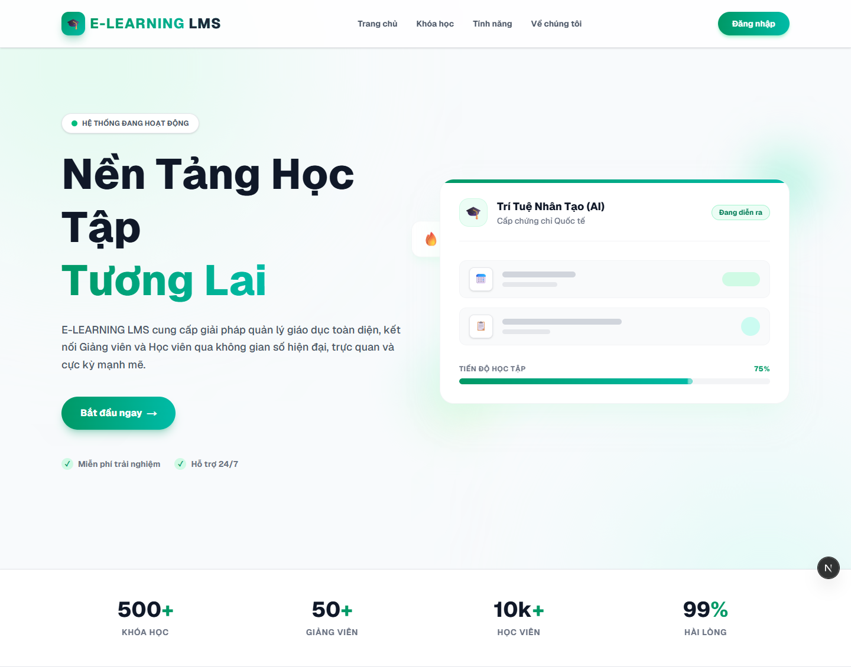
Hình 3. Trang chủ giới thiệu hệ thống E-Learning LMS
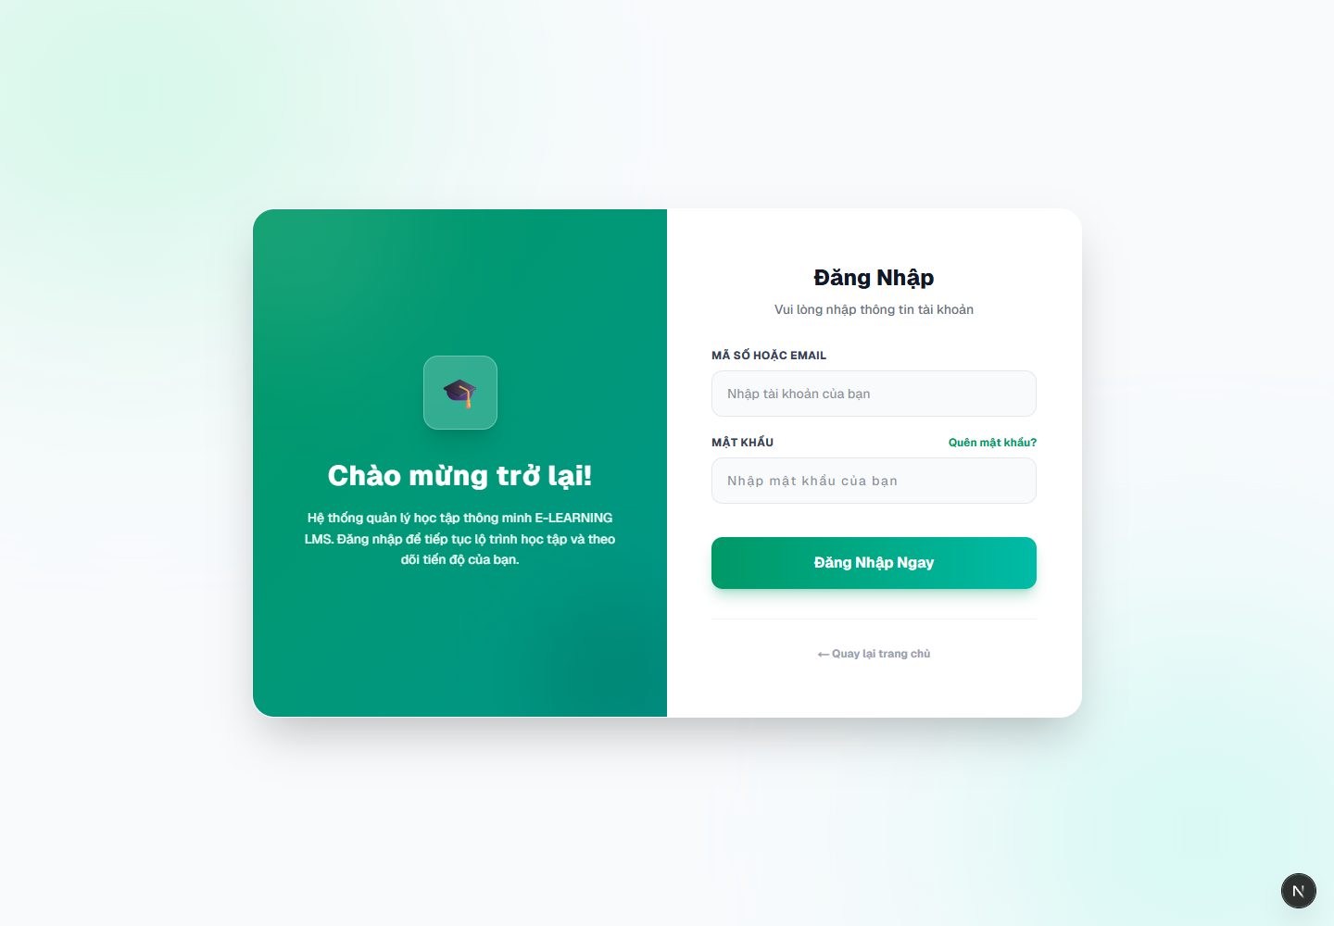
Hình 4. Màn hình đăng nhập và khôi phục mật khẩu
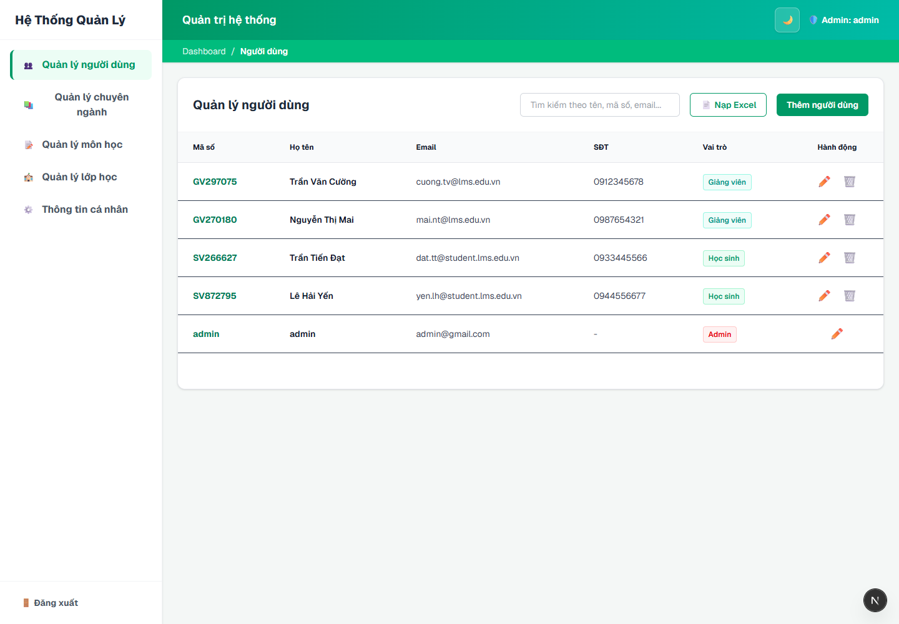
Hình 5. Dashboard quản trị hệ thống của Admin
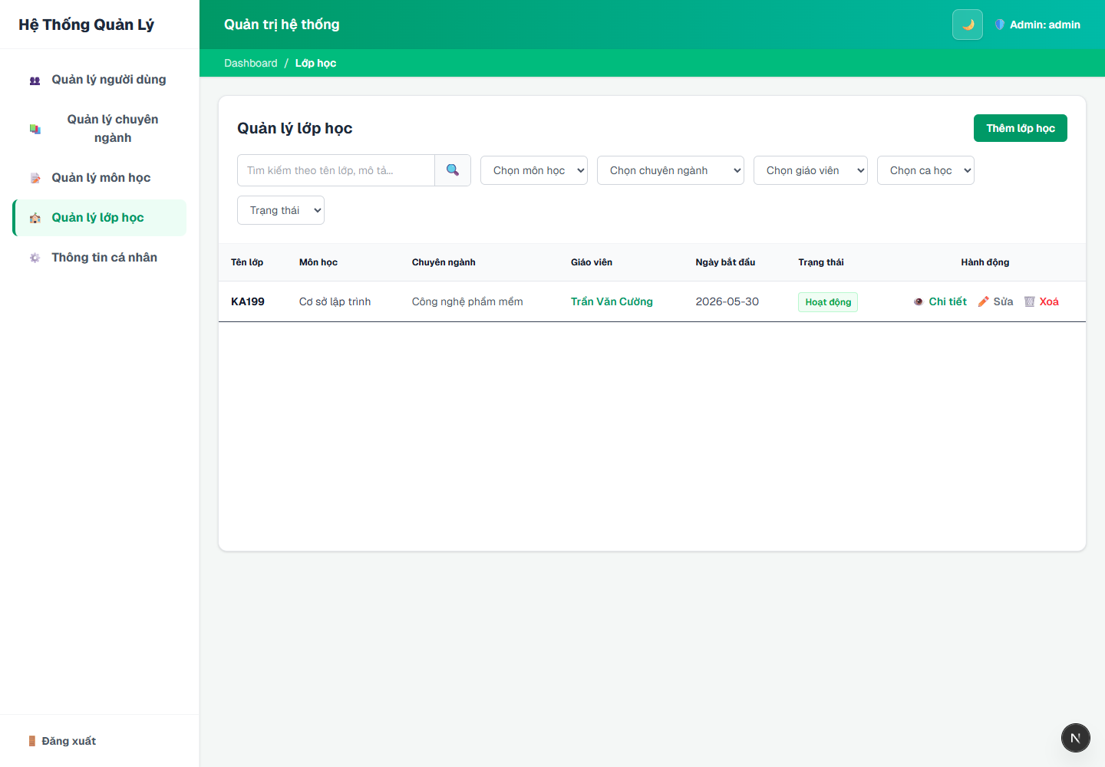
Hình 6. Màn hình quản lý lớp học của Admin
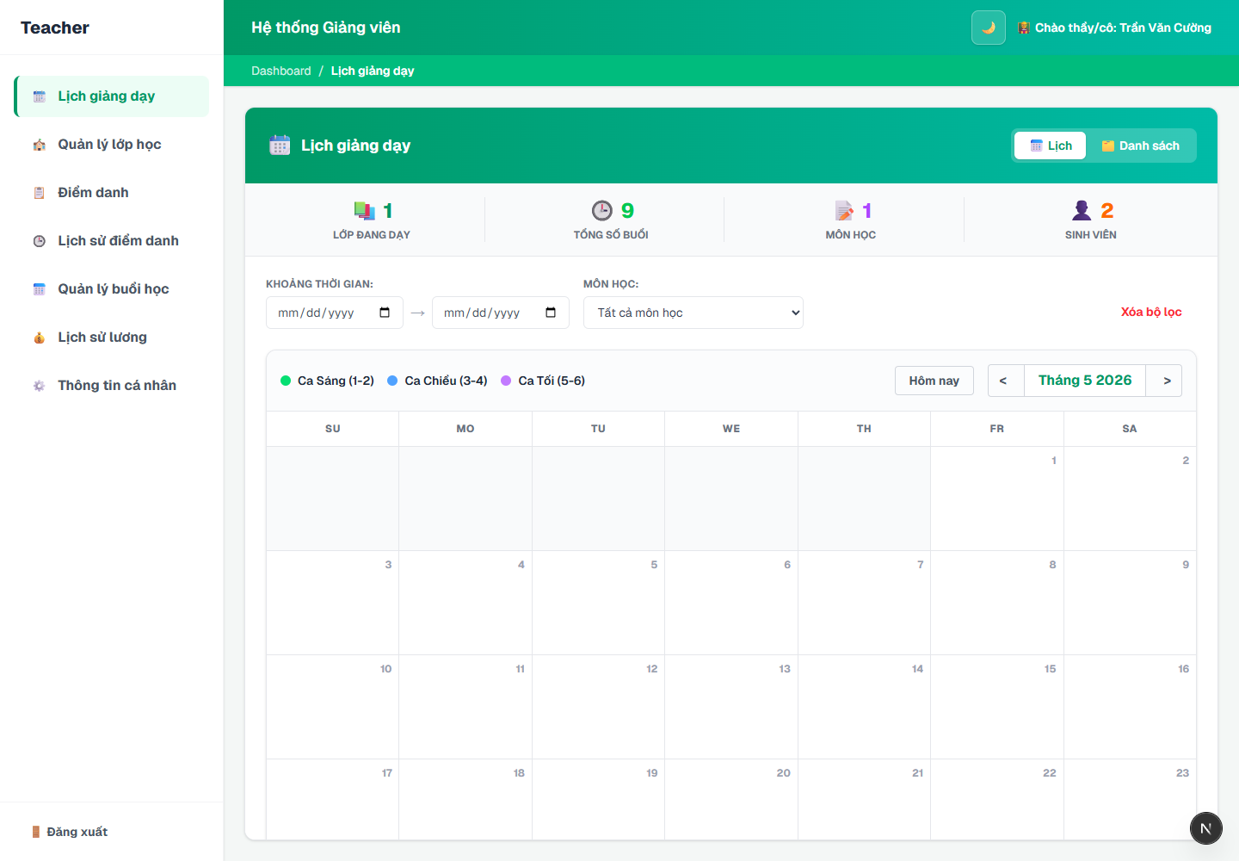
Hình 7. Màn hình lịch giảng dạy của Giảng viên
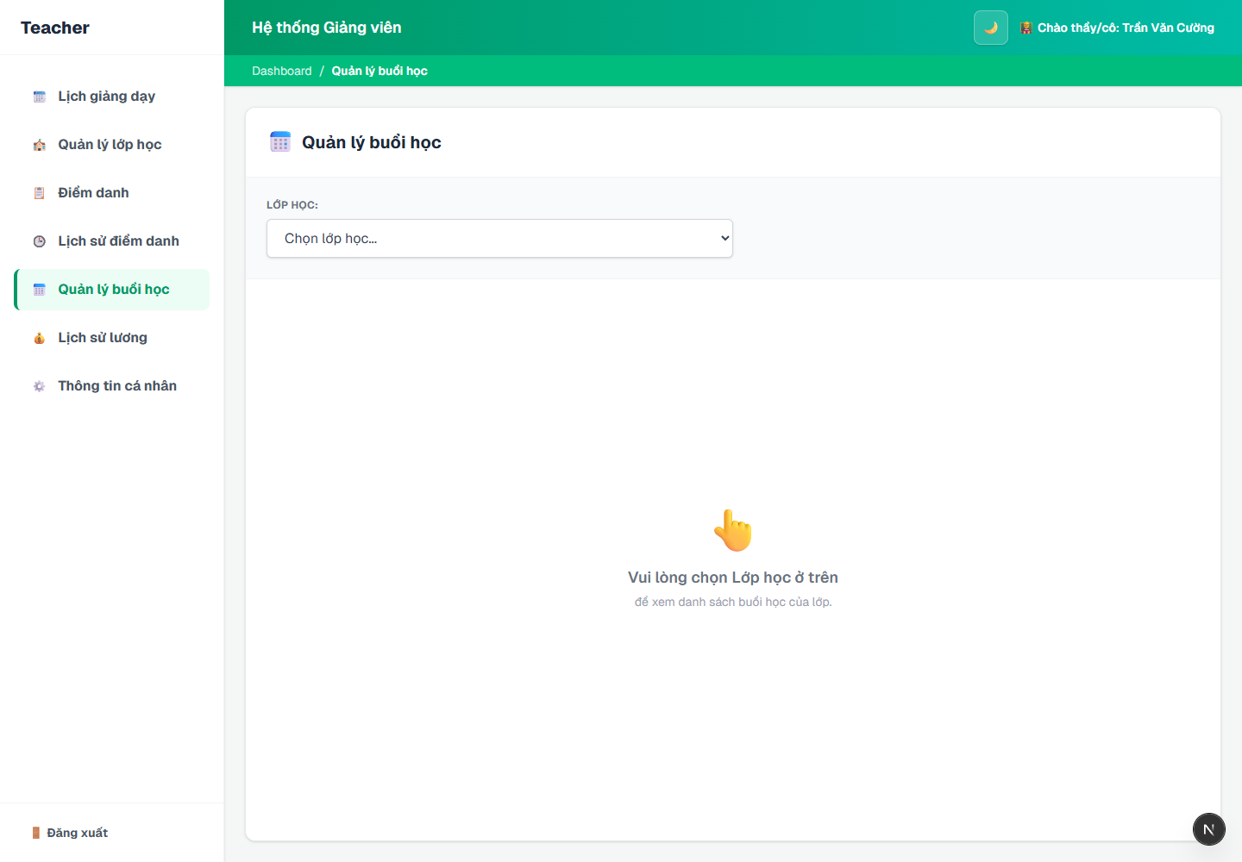
Hình 8. Màn hình quản lý buổi học thủ công của Giảng viên
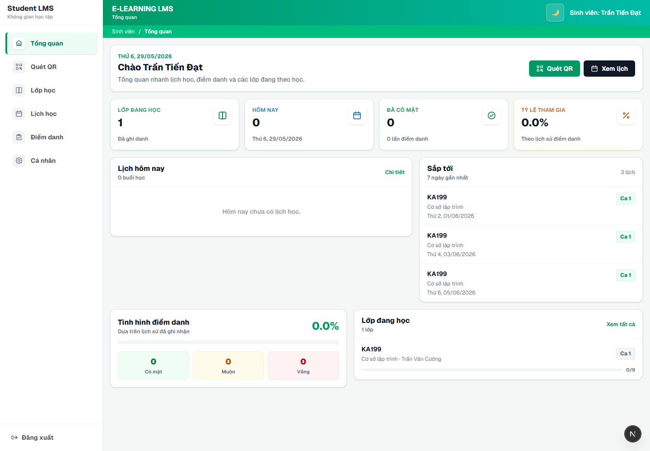
Hình 9. Dashboard tổng quan của Sinh viên
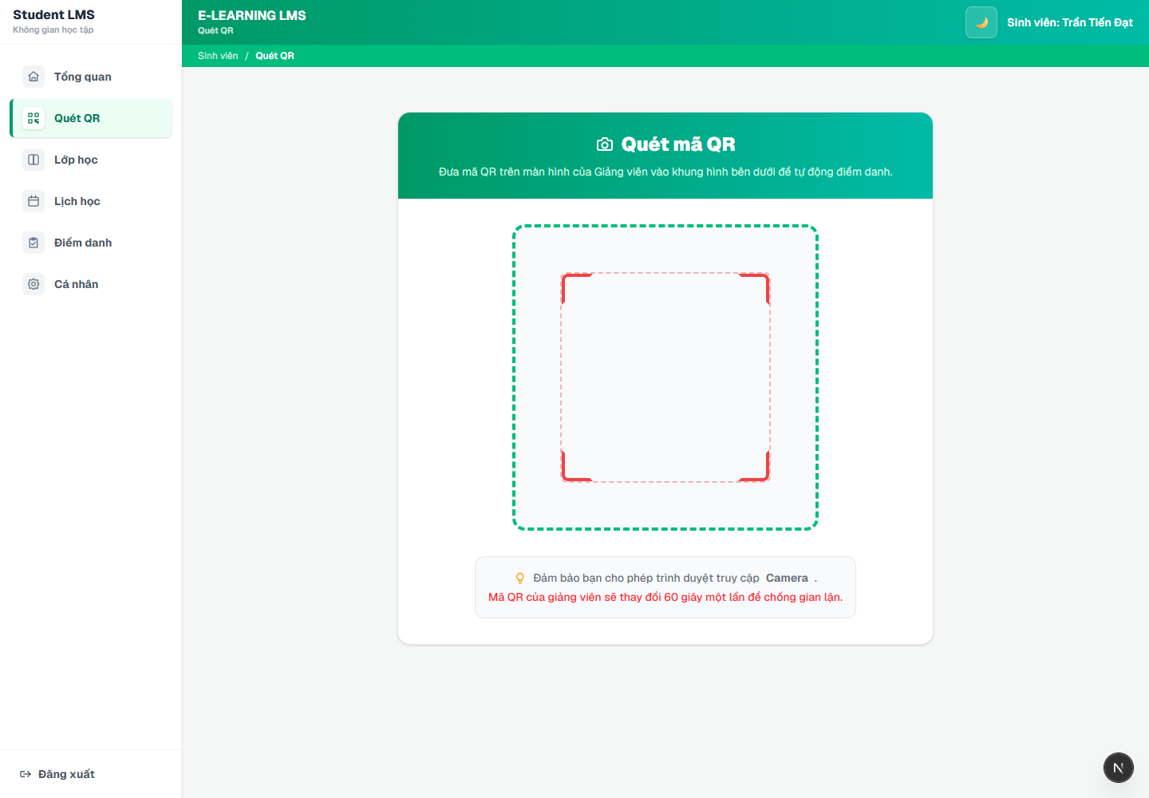
Hình 10. Màn hình quét QR điểm danh của Sinh viên
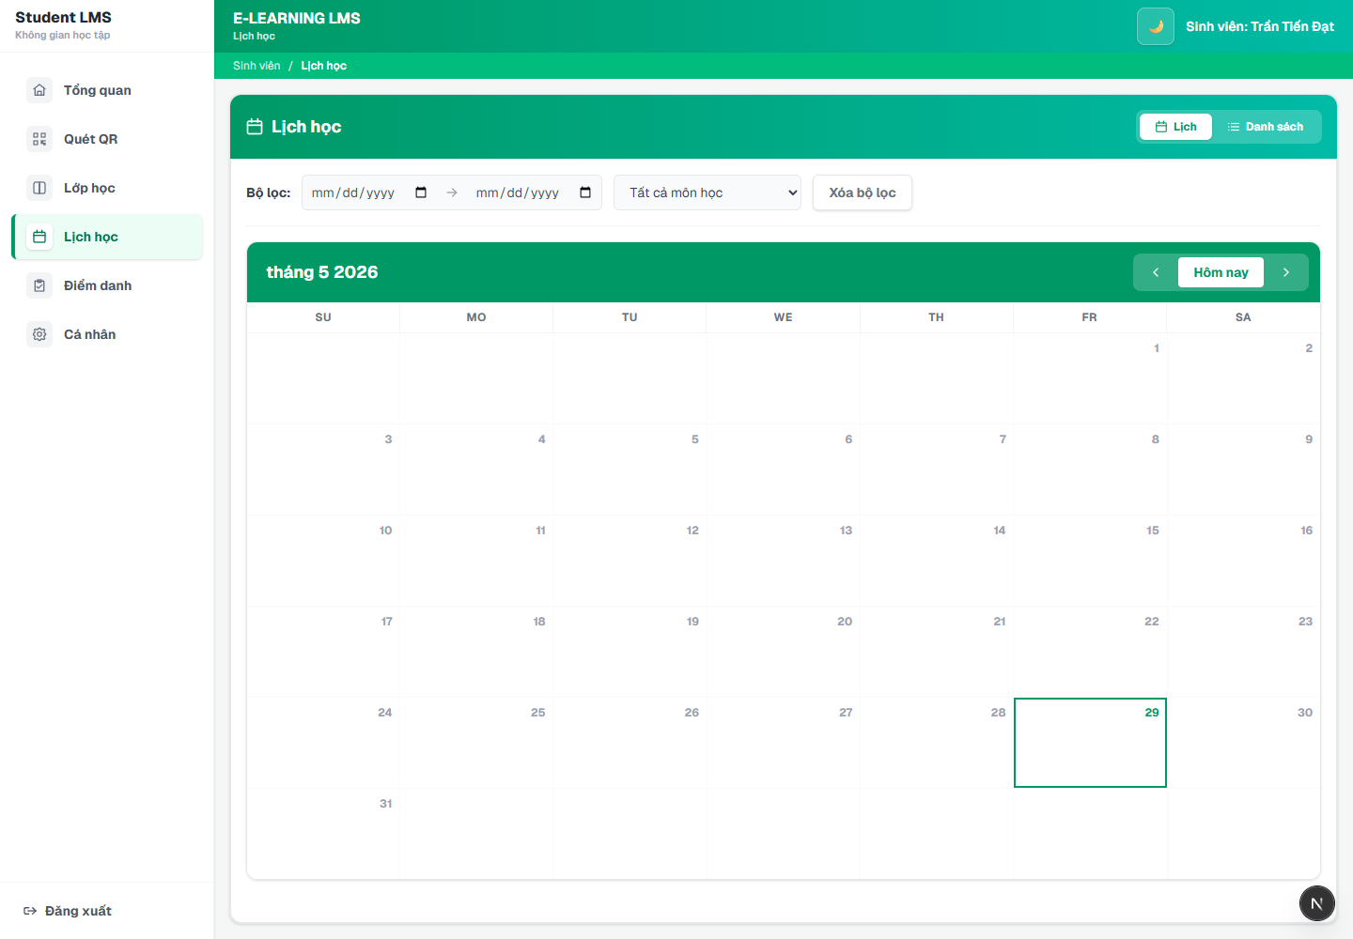
Hình 11. Màn hình lịch học dạng calendar của Sinh viên
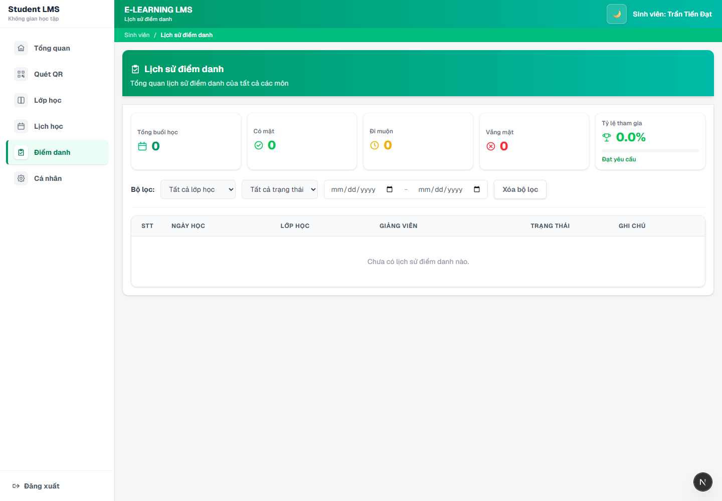
Hình 12. Màn hình lịch sử điểm danh của Sinh viên

Chương 6. Cài đặt, chạy thử và kiểm thử

6.1. Yêu cầu môi trường
- Node.js 20+ và npm để cài dependencies, chạy frontend/backend.
- MongoDB local hoặc MongoDB Atlas để lưu dữ liệu.
- Tài khoản Gmail/App Password nếu muốn bật chức năng gửi OTP quên mật khẩu.
- Trình duyệt hỗ trợ camera và quyền camera khi dùng tính năng quét QR.

6.2. Các bước cài đặt
- Cài dependencies tại thư mục gốc, backend và frontend.
- Tạo file `backend/.env` gồm `MONGO_URI`, `PORT`, `EMAIL_USER`, `EMAIL_PASS`, `QR_SECRET`.
- Chạy `npm run dev` ở thư mục gốc để khởi động đồng thời backend và frontend.
- Truy cập frontend tại `http://localhost:3000`; backend mặc định chạy tại `http://localhost:5000`.
- Đăng nhập bằng tài khoản có role tương ứng để được điều hướng đến dashboard đúng vai trò.

6.3. Kiểm thử tiêu biểu
Bảng 5. Kịch bản kiểm thử tiêu biểu
Mã | Kịch bản | Kết quả mong đợi | Trạng thái
TC01 | Đăng nhập bằng email/username hợp lệ. | Lưu user vào localStorage và chuyển tới dashboard theo role. | Đạt
TC02 | Admin tạo lớp với môn, ngành, giảng viên và sinh viên. | Lớp xuất hiện trong danh sách quản lý lớp. | Đạt
TC03 | Giảng viên tạo buổi học thủ công. | Buổi học được lưu và hiển thị trong lịch giảng dạy. | Đạt
TC04 | Giảng viên lưu điểm danh thủ công. | Attendance được ghi theo từng sinh viên và không cộng lương trùng. | Đạt
TC05 | Sinh viên quét QR hợp lệ còn hạn. | Trạng thái được cập nhật thành Có mặt. | Đạt
TC06 | Sinh viên quét QR hết hạn hoặc sai lớp. | Backend trả lỗi phù hợp, không ghi điểm danh sai. | Đạt

6.4. Kết quả build/kiểm tra hiện tại
Frontend đã được kiểm tra bằng TypeScript và ESLint cho dashboard sinh viên. Khi build bằng webpack, Next.js compile thành công và sinh các route `/`, `/login`, `/register`, `/dashboard/admin`, `/dashboard/instructor`, `/dashboard/student`. Môi trường Windows hiện có cảnh báo về nhiều lockfile và Turbopack có thể gặp lỗi spawn process, tuy nhiên webpack build vẫn thành công.

Chương 7. Đánh giá và hướng phát triển

7.1. Ưu điểm
- Phân quyền rõ ràng theo 3 vai trò, mỗi vai trò có dashboard và nghiệp vụ riêng.
- Tổ chức backend theo mô hình route/controller/model dễ mở rộng.
- Luồng điểm danh QR có kiểm tra hạn token, trạng thái session và danh sách sinh viên.
- Có hỗ trợ điểm danh thủ công, lịch học tự sinh từ cấu hình lớp và buổi học thủ công.
- Giao diện có dark/light theme và bộ lọc ở các màn hình dữ liệu chính.

7.2. Hạn chế hiện tại
- Chưa có middleware xác thực JWT cho toàn bộ API; frontend hiện dựa nhiều vào localStorage role.
- Một số nghiệp vụ dùng tên giảng viên/sinh viên để liên kết dữ liệu, trong tương lai nên dùng ObjectId ổn định hơn.
- Chưa có module học liệu, bài tập, điểm số hoặc thông báo học tập.
- Chưa có bộ test tự động backend/frontend; kiểm thử chủ yếu theo luồng thủ công.
- Cơ chế tính lương đang dùng mức cố định hoặc công thức đơn giản, cần cấu hình linh hoạt nếu triển khai thực tế.

7.3. Hướng phát triển
- Bổ sung xác thực JWT/session cho API, middleware phân quyền theo role và refresh token.
- Chuẩn hóa quan hệ dữ liệu bằng ObjectId cho sinh viên, giảng viên, môn học và chuyên ngành.
- Thêm module học liệu, bài tập, nộp bài, chấm điểm và thống kê tiến độ học tập.
- Thêm thông báo realtime hoặc email nhắc lịch học/điểm danh.
- Viết test tự động cho API quan trọng: đăng nhập, CRUD lớp, điểm danh thủ công và quét QR.
- Tách cấu hình lương, ca học, thời lượng và quy định điểm danh thành bảng cấu hình riêng.

Kết luận
Dự án E-Learning LMS đã xây dựng được nền tảng quản lý học tập trực tuyến với các chức năng cốt lõi: quản trị người dùng, chuyên ngành, môn học, lớp học, lịch học và điểm danh. Hệ thống thể hiện đầy đủ đặc trưng của một ứng dụng fullstack hiện đại khi kết hợp frontend Next.js, backend Express và MongoDB.
Điểm mạnh của đề tài là có luồng nghiệp vụ thực tế cho cả ba nhóm người dùng. Admin quản lý dữ liệu nền tảng, giảng viên vận hành lớp học và điểm danh, sinh viên theo dõi lịch học và tự điểm danh bằng QR. Với một số cải tiến về bảo mật, chuẩn hóa dữ liệu và kiểm thử tự động, hệ thống có thể tiếp tục phát triển thành một LMS hoàn chỉnh hơn.

Phụ lục

A. Cấu trúc thư mục chính
- backend/controllers: xử lý nghiệp vụ API
- backend/models: định nghĩa schema Mongoose
- backend/routes: khai báo endpoint Express
- backend/server.js: khởi tạo server, CORS, JSON parser và kết nối MongoDB
- frontend/app: Next.js App Router, trang chủ, đăng nhập, đăng ký và dashboard
- frontend/components: ProfileSettings, ThemeToggle
- frontend/next.config.ts: rewrite `/api/*` sang backend

B. Biến môi trường backend
- `MONGO_URI`: chuỗi kết nối MongoDB.
- `PORT`: cổng backend, mặc định 5000.
- `EMAIL_USER` và `EMAIL_PASS`: tài khoản gửi OTP.
- `QR_SECRET`: khóa ký token QR điểm danh.

